Escola Paroquial Santo Antônio
Aluno: Luis Felipe de Rezende Alvares
Professora: Liliam

Catedral de Notre Dame
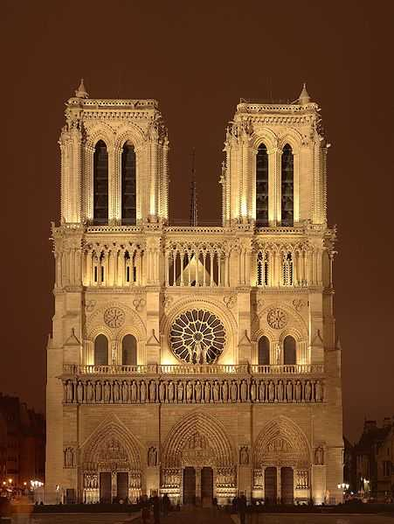
A Catedral de Notre-Dame de Paris é uma das mais antigas catedrais francesas em estilo gótico. Iniciada sua construção no ano de 1163, é dedicada a Maria, Mãe de Jesus Cristo (daí o nome Notre-Dame – Nossa Senhora), situa-se na praça Parvis, na pequena ilha Île de la Cité em Paris, França, rodeada pelas águas do Rio Sena
O local da catedral contava já, antes da construção do edifício, com um sólido historial relativo ao culto religioso. Os celtas teriam aqui celebrado as suas cerimónias onde, mais tarde, os romanos erigiriam um templo de devoção ao deus Júpiter. Também neste local existiria a primeira igreja do cristianismo de Paris, a Basílica de Saint-Etienne, projectada por Childeberto por volta de 528 d.C.. Em substituição desta obra surge uma igreja românica que permanecerá até 1163, quando se dá o impulso na construção da catedral.
Victor Hugo escreveu, em 1831, o romance O Corcunda de Notre-Dame. Situando os acontecimentos na catedral durante a Idade Média, a história trata de Quasimodo que se apaixona por uma cigana de nome Esmeralda.
Principais Momentos de Notre Dame
- 1314 - Na praça Parvis, em frente à fachada ocidental da catedral, o último grão mestre templário, Jacques de Molay, após dez anos na prisão, juntamente com outros templários, foram executados queimados vivos na fogueira. Foram condenados pela igreja católica com ordem direta do Papa Clemente V, influenciado e pressionado pelo rei Filipe IV de França, que acusaram os templários de serem hereges, culpados de adoração ao demônio, homossexualidade, desrespeito à Santa Cruz, sodomia e outros comportamentos de blasfêmia
- 1431 - Coroação de Henrique VI de Inglaterra durante a Guerra dos cem anos
- 1804 - Coroação a 2 de Dezembro de Napoleão Bonaparte a imperador de França e sua mulher Josefina de Beauharnais a imperatriz, na presença do Papa Pio VII
- 1909 - Beatificação de Joana d'Arc

